Ako sa učí počítač

Pracovný list
Zapojenie
Úloha 1 | Analyzujte jednotlivé fotografie a vyplňte podľa nich pripravenú tabuľku:  Okuliare nie  Dlhé vlasy áno  Kučeravé vlasy nie  Farba vlasov blond, hrdzavá, hnedá, čierna, sivá blond, hrdzavá, hnedá, čierna, sivá blond, hrdzavá, hnedá, čierna, sivá blond, hrdzavá, hnedá, čierna, sivá blond, hrdzavá, hnedá, čierna, sivá  Ruka hore nie  Farba šiat biela  Pokrývka hlavy nie

Úloha 2 | Podobne analyzujte aj nasledujúcu fotografiu a porovnaním s tabuľkou v predošlej úlohe vypočítajte neznámej osobe skóre podobnosti s každou zo žien v databáze z predošlej úlohy (každej zhodnej vlastnosti priraďte jeden bod). Osoba s najvyšším skóre podobnosti je naša neznáma žena z fotografie:  Skóre podobnosti  Júlia  Ema  Lucia  Agáta  Mária  Okuliare  Dlhé vlasy  Kučeravé vlasy  Farba vlasov blond, hrdzavá, hnedá, čierna, sivá  Ruka hore  Farba šiat  Pokrývka hlavy

Skúmanie
Úloha 3 | Teachable Machine (https://teachablemachine.withgoogle.com/)  EG: Už je novšia verzia programu, naučte počítač svoje vlastné obrázky, zvuky, či pózy – vyberte si  Na úvodnej stránke projektu preskočte úvodný tutoriál kliknutím na odkaz Skip the tutorial, čím sa dostanete do prostredia pre experimenty s neurónovou sieťou:  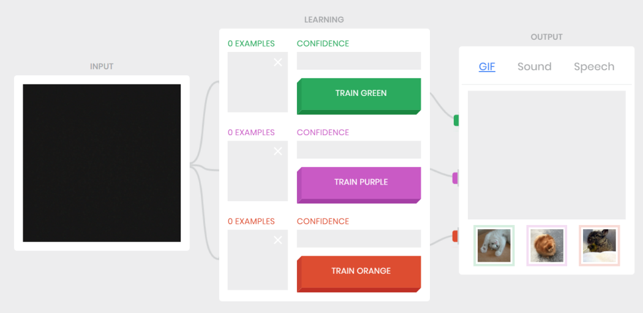  Vaším cieľom je ovládať pomocou rôznych gest (zadávaných prostredníctvom webkamery do okna INPUT) zobrazovanie príslušného obrázku (v okne OUTPUT). Každý obrázok predstavuje jednu triedu (označenú farebne – zelenú, fialovú a oranžovú).  Trénovanie a učenie neurónovej siete:  Pomocou ľavej ruky sa chyťte za ľavé ucho a túto pózu snímajte chvíľku webkamerou, pričom držte stlačené tlačidlo Train green (uvidíte niekoľko nasnímaných príkladov v strednej časti obrazovky LEARNING a v okne OUTPUT uvidíte mačku). Zobrazenie psa (fialovú triedu) nacvičíte tak, že budete snímať len svoju hlavu (bez rúk) pri stlačenom tlačidle Train purple. Napokon tretiu triedu (zajaca) nacvičíte pomocou obrázkov, keď sa držíte pravou rukou svojho pravého ucha, pričom musíte mať stlačené tlačidlo Train orange.  Testovanie neurónovej siete:  Skúšajte pred kamerou striedať rôzne z týchto nacvičených gest a sledujte, či sa podľa toho zobrazujú obrázky v okne OUTPUT. Ako bude fungovať neurónová sieť, ak bude gestá ukazovať niekto iný?  Vyskúšajte:  Obrázky psa, mačky a zajaca viete pozmeniť (kliknutím na obrázok vyberte z knižnice iný). Výstupom môžu byť aj zvuky (v okne OUTPUT sa prekliknite na časť SOUND) alebo slová/vety (prekliknite sa na SPEECH). Prípadne môžete neurónovú sieť naučiť nanovo na inú sadu vlastných gest, ktoré si navrhnete.

Rozpracovanie
Úloha 4 | Spracovanie prirodzeného jazyka - analýza sentimentu (https://machinelearningforkids.co.uk)  EG: Vyskúšaj bez registrácie  - Na úvodnej stránke kliknite na Go to your Projects a pridajte nový projekt Nálada, ktorý bude slúžiť na rozpoznávanie TEXTU v anglickom jazyku, ktoré vyjadrujú komplimenty/pochvaly alebo negatívne hodnotenia/kritiku.  - Otvorte svoj projekt a kliknutím na tlačidlo TRAIN začnite s vytváraním trénovacích dát. Kliknutím na tlačidlo 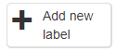vytvorte kategóriu POSITIVE a vytvorte v nej minimálne 6 anglických viet vyjadrujúcich pozitívne emócie, pochvalu alebo nadšenie. Podobne vytvorte kategóriu NEGATIVE a v nej minimálne 6 anglických viet vyjadrujúcich negatívne emócie, kritiku alebo sklamanie.  - Cez odkaz Back to project sa vráťte do hlavného menu svojho projektu a predite do časti LEARN&TEST. Spustite učenie neurónovej siete tlačidlom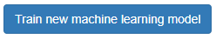 . Chvíľu počkajte, pokiaľ prebehne proces učenia.  - Otestujte správanie svojej siete na niektorých z viet, ktoré ste použili na učenie a vyskúšajte aj niekoľko ďalších nových viet.  Rozšírenie: EG: dobrovoľné  - Cez odkaz Back to project sa vráťte do hlavného menu svojho projektu a predite do časti MAKE a spustite prostredie Scratch 3, v ktorom cez horné menu Súbor vyberte možnosť Otvor z počítača a zvoľte súbor nalada1.sb3 . Je v ňom pripravený krátky program, v ktorom budete zadávať vety a na základe ich analýzy sa bude meniť tvár smajlíka. Zatiaľ program reaguje len na slovo YES (veselý smajlík) a na iné slová sa zobrazí smutný smajlík – môžete to otestovať kliknutím na zelenú vlajku nad oknom so smajlíkom v pravej časti obrazovky.  - Učením neurónovej siete sa vytvorila nová skupina príkazov NÁLADA v ľavom menu úplne dole 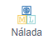, v ktorej sú nové bloky súvisiace s Vašou neurónovou sieťou. Pozmeňte v pôvodnom programe niekoľko krokov blokmi zo skupiny NÁLADA nasledovne:  Pôvodný program Zmenený program  - Otestujte program použitím vlastných viet.  - Môžete experimentovať aj so súborom nalada2.sb3, v ktorom je použité rozšírenie pre preklad textu zo slovenčiny do angličtiny (program si pozmeňte podobne ako v súbore nalada1.sb3).

Hodnotenie EG: prosím vyplňte

KWL tabuľka
Čo som vedel/a už predtým: | Čo som sa naučil/a nové: | Čo by som sa ešte chcel/a naučiť:

Vysvetlenie
Neurónové siete
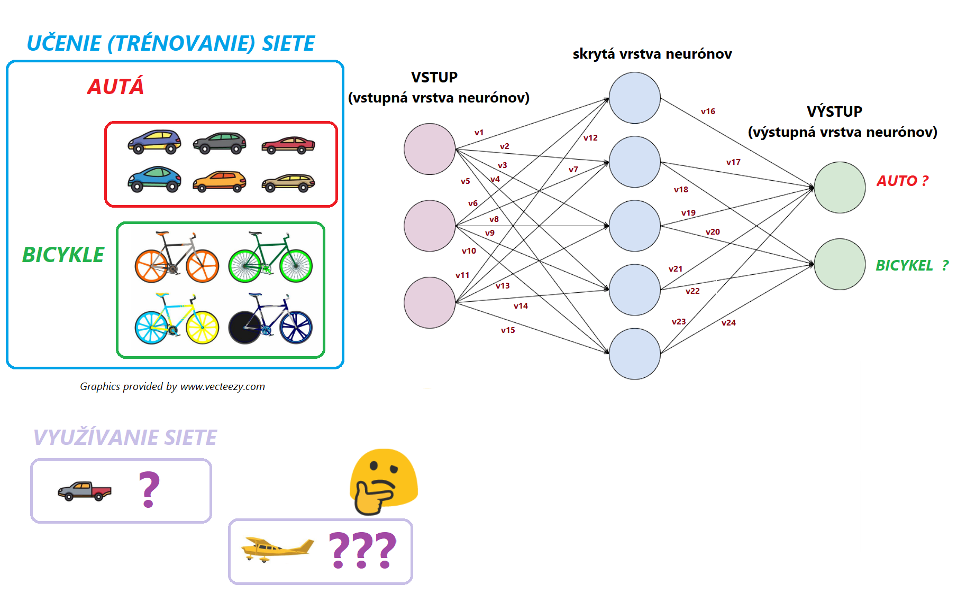

Bližšie informácie napr. https://www.pcrevue.sk/a/IT-Pro--Analyza-sentimentu

